AS05.01.Revisando estado de Cotización
AD-TF
Histórico de Revisiones
Esta sección contiene la información de los cambios que se realizaron en este documento.
Versión | Fecha | Autor | Descripción
1.0 | 13/11/2011 | DV | Creación del documento
1.1 | 19/11/2011 | DV | Agregado de BO en el diagrama de secuencia
1.2 | 27/11/2011 | NK | Incorporación de Diagrama CU

Indice
1. Objetivo 4
2. Actores 4
3. Precondiciones y Pos-condiciones 4
4. Flujo de Eventos 5
5. Requisitos Especiales y/o No Funcionales 6
6. Reglas de Negocio 6
7. Diagrama de Secuencia 7
8. Pantalla 8
9. Caso de uso relacionado 8
10. Aceptación 8

Objetivo
El CU tiene como objetivo informar a los correspondientes responsables de los sectores involucrados en el proceso de gestión de cotización/pedido, de acuerdo a los resultados obtenidos de los estados de las cotizaciones /pedidos en curso.

Actores

Actor Principal
Sistema
Actores intervinientes
Actor | Relación con el CU
Vendedor | Está interesado en saber si existen cotizaciones en gestión con retrasos.
Supervisor de deposito | Está interesado en saber si existen pedidos pendientes de preparación en su depósito.
Líder de Ventas. | Está interesado en saber si existen pedidos pendientes de entrega.
Líder de Compras | Está interesado en saber si existen productos con stock crítico.

Precondiciones y Pos-condiciones

Precondiciones
N/A.
Pos-condiciones
El sistema debe enviar las alertas a los responsables según el resultado del proceso y registra las mismas.

Flujo de Eventos

Diagrama de Caso de Uso
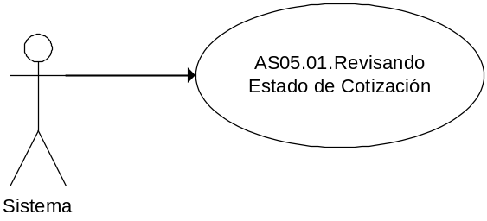

Curso de acción Normal
Actor | Sistema
 | - Busca las cotizaciones en estado ‘Pendiente’ cuya fecha de ingreso sea anterior a la fecha actual menos 7 días.
 | - Notifica a los vendedores responsables de las cotizaciones encontradas en el paso anterior.
 | - Busca los pedidos en estado ‘Confirmado’ por depósito cuya fecha de entrega sea mayor o igual a la fecha actual.
 | - Notifica a los supervisores de depósito los pedidos encontrados en el paso anterior
 | - Busca los pedidos en estado ‘Preparado’ cuya fecha de entrega sea menor o igual a la fecha actual.
 | - Notifica al responsable de logística los pedidos encontrados en el paso anterior.
 | - Agrupa las alertas registradas por productos críticos y las envía al responsable de compras.

Curso de acción Alternativo
Paso-Nro | Descripción de alternativa

Requisitos Especiales y/o No Funcionales

De Operación
N/A
De Tecnología
MS-Exchange
Frecuencia
1 vez por día

Reglas de Negocio
N/A

Diagrama de Secuencia
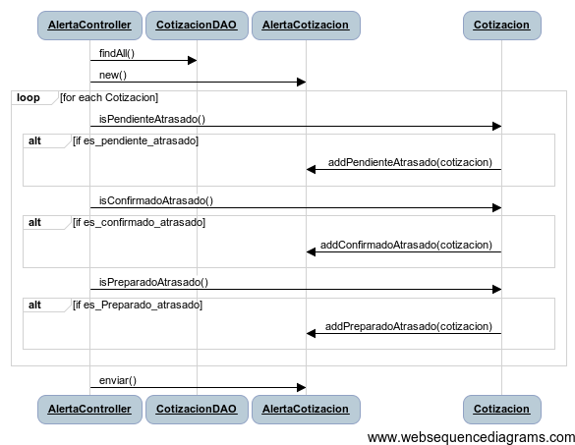

Pantalla
No Aplica: Envía un mail con la siguiente información.

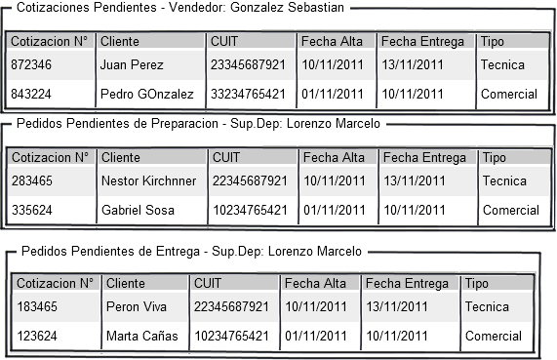

Caso de uso relacionado
AS04.01.Ingresando Cotización

Aceptación

Aprobador por | Fecha
Dora Vazquez | 19/11/2011
Revisado por | Fecha
Pablo Liascovich | 12/11/2011
Gabriel Brunacci | 12/11/2011

